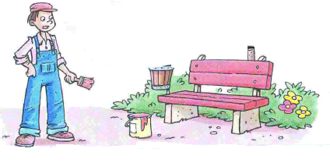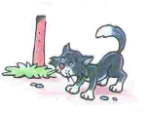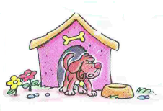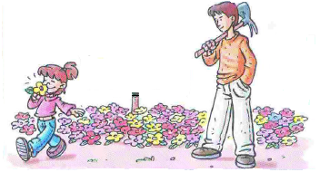

Θα γράψω μια πινακίδα, για να μην ξαναπλησιάσει η γάτα.

Ωραία τα λουλούδια που φύτεψα. Αν όμως κάθε παιδί κόβει από ένα, τι θα γίνει; Γι΄ αυτό ας γράψουμε μια πινακίδα

....................................................................

Μόλις το έβαψα. Ας βάλω μια πινακίδα για να μη λερωθεί κανείς.

....................................................................

Γαβ, γαβ, φύγε!

.........................................................................................

**Συμπληρώνω με φαντασία τις πινακίδες**

**Πινακίδες**





..................................................................................................................



.................................................................................

......................................................

..........................................................................

.................................................................................

.................................................................................................................

Τι έγινε μετά;

Γράφω εδώ



..............................................................................................................................................

Τι έγινε μετά;

Γράφω εδώ.

........................................................................................................................................

........................................................................................................................................

........................................................................................................................................

........................................................................................................................................

.......................................................................................................................................................................

........................................................................................................................................

**Γράφω μια πρόταση κάτω από κάθε εικόνα και φτιάχνω έτσι μια μικρή ιστορία**

**Το μπαλόνι**



..............................................................................................................................................

........................................................................................................................................

........................................................................................................................................

........................................................................................................................................

........................................................................................................................................

.......................................................................................................................................................................

........................................................................................................................................

Τι έγινε μετά;

Γράφω εδώ.

**Γράφω μια πρόταση κάτω από κάθε εικόνα και φτιάχνω έτσι μια μικρή ιστορία**

**Τα καπέλα**



**Η Νανά και ο Φώτης έπαιζαν ρακέτες. Ξαφνικά......**

**Γράφω στα συννεφάκια**

**Ο Φώτης και η γάτα**





Στο κέντρο της εικόνας βλέπω ένα σπιτάκι.

................................................................................................................................................................................................................................................................................................................................................................................................................................................................................................................................................................................................................................................................................................................................................................................................................................................................................................................................................................................................................................................................................................................................................................................... ....................................................................................................................................................................................................................................

.

**Περιγράφω ένα σπιτάκι στην εξοχή. Χρησιμοποιώ και λέξεις όπως πάνω, κάτω, πίσω, δίπλα, ανάμεσα κτλ. που να μου δείχνουν πού είναι το κάθε πράγμα.**



**Αφηγήσεις με τη βοήθεια εικονογραφημένων ιστοριών και τη χρήση χρονικών επιρρημάτων**

**Γράφω μια πρόταση για κάθε εικόνα και αρχίζω τις προτάσεις με τις λέξεις: χθες, πρώτα, μετά, ύστερα, κατόπιν, στο τέλος**

5. ...................................................................................................

..................................................................................................................

4. ...................................................................................................

.................................................................................................................

3. ...................................................................................................

.................................................................................................................

2. ...................................................................................................

.................................................................................................................

1. ...................................................................................................

..................................................................................................................

**Η μέρα μιας σκαντζοχοιρο-οικογένειας**

**Γράφω δυο τρεις προτάσεις για κάθε εικόνα και φτιάχνω έτσι μια ιστορία για τους σκαντζόχοιρους**